|  |  |
| --- | --- |
| **К Г Э У** | МИНИСТЕРСТВО ОБРАЗОВАНИЯ И НАУКИ РОССИЙСКОЙ ФЕДЕРАЦИИ  **Федеральное государственное бюджетное образовательное учреждение**  **высшего образования**  **«КАЗАНСКИЙ ГОСУДАРСТВЕННЫЙ ЭНЕРГЕТИЧЕСКИЙ УНИВЕРСИТЕТ»**  (ФГБОУ ВО «КГЭУ») |

#### П А С П О Р Т

**УЧЕБНОГО ПОМЕЩЕНИЯ УНИВЕРСИТЕТА**

|  |
| --- |
| ***Лаборатория*** |
| (полное наименование помещения) |
| ***Д624*** |
| (номер помещения) |

КАЗАНЬ – 2024

|  |
| --- |
| *Институт теплоэнергетики* |
| наименование института |

|  |  |
| --- | --- |
| У Т В Е Р Ж Д А Ю | |
| Проректор по УР | |
| _________ | _*Леонтьев А.В.*__ |
| (подпись) | (Фамилия И.О.) |
| «____» _____________2024 г. | |

**ПАСПОРТ**

|  |
| --- |
| *Лаборатория “Энергообеспечение промышленных технологий»* |
| (полное наименование и назначение аудитории, кабинета, лаборатории) |
|  |

Статус помещения *___________учебное___________________________*

учебное, учебно-методическое, научно-исследовательское

Назначение специального помещения

*учебная аудитория для проведения занятий семинарского типа, курсового проектирования (выполнения курсовых работ), текущего контроля и промежуточной аттестации*, *лабораторных работ*

указывается назначение специального помещения - учебная аудитория для проведения занятий лекционного типа, занятий семинарского типа, лабораторных работ, курсового проектирования (выполнения курсовых работ), групповых и индивидуальных консультаций, текущего контроля и промежуточной аттестации, для самостоятельной работы студентов и для хранения и профилактического обслуживания учебного оборудования

Место расположения ___*корпус Д, 6 этаж, аудитория Д624* ____

(указать учебный корпус, этаж, № помещения)

|  |
| --- |
|  |

Регистрационный номер помещения ___*Д624011517*__________________

Принадлежность помещения_*кафедра "Энергообеспечение предприятий, строительство зданий и сооружений"*

Площадь, м2 ___*72,1*

Количество рабочих мест:

обучающихся _*18*___ преподавателей ___*1*_____ сотрудников __________

Ответственный за помещение от кафедры/подразделения ______________________ /___*_Хайруллин А.Р.*___/

подпись Фамилия И.О.

Контактный(е) телефон(ы) ________________________*5194321_______________________*

Зав. кафедрой __*ЭОС_*________ _________________/__*Ильин В. К.*_/

(наим. кафедры) подпись Фамилия И.О.

Согласовано:

Начальник УД _________________ / *Шагеев М.Ф.*/

подпись Фамилия И.О.

Директор института _________________ / *Гапоненко С.О.*/

подпись Фамилия И.О.

Начальник ОМПиКБ _________________ /__________/

подпись Фамилия И.О.

**ПЛАН ПОМЕЩЕНИЯ, РАССТАНОВКИ МЕБЕЛИ**

**И ОСНОВНОГО ОБОРУДОВАНИЯ**

*Масштаб*: 1 см = 0,5 м

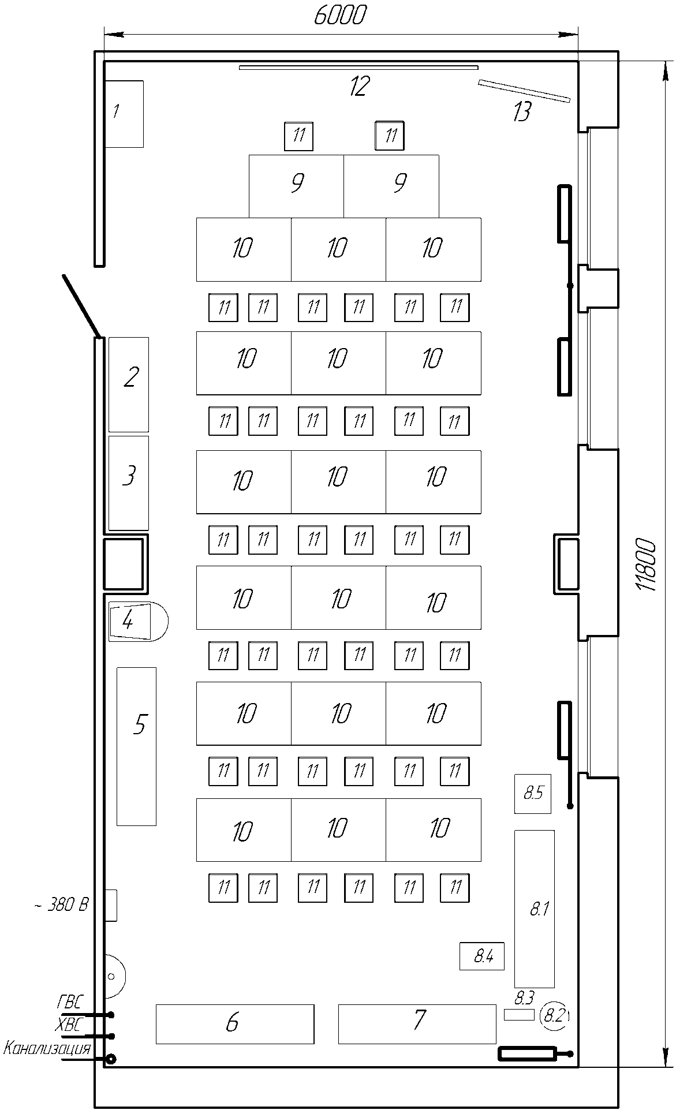

*20*

*18*

*19*

*18*

*11*

*9*

*17*

*8*

*7*

*11*

*14*

*9*

*10*

*10*

*15*

*16*

*5*

*4*

**ОСНАЩЕННОСТЬ ПОМЕЩЕНИЯ МЕБЕЛЬЮ**

|  |  |  |  |
| --- | --- | --- | --- |
| Номер  позиции | Наименование | Количество | Примечание |
| *1* | *Шкаф металл.* | *1* |  |
| *9* | *Стол преподавателя* | *1* |  |
| *10* | *Парта ученическая* | *20* |  |
| *12* | *Доска учебная распашная* | *1* |  |
| *11* | *Стул* | *38* |  |
| *13* | *Экран для проектора* | *1* |  |
| *18* | *Трибуна* | *1* |  |
| *19* | *Шкаф платяной* | *1* |  |

**ПЕРЕЧЕНЬ ОСНОВНОГО ОБОРУДОВАНИЯ,**

**КОМПЬЮТЕРНОЙ ТЕХНИКИ**

|  |  |  |  |
| --- | --- | --- | --- |
| Номер  позиции | Наименование | Тип, марка,  количество | Примечание |
| *2* | *Учебно-лабораторный комплекс «Изучение тепломассообменных процессов в системе жидкость – газ»* | *1 шт.* |  |
| *3* | *Учебно-лабораторный комплекс «Изучение тепломассообменных процессов в системе твердое тело – газ»* | *1 шт.* |  |
| *4* | *Лабораторный стенд "Исследование разделения колллоидных систем"* | *1 шт.* |  |
| *5* | *Лабораторный стенд «Датчики расхода, давления и температуры в системе ЖКХ»* | *1 шт.* |  |
| *7* | *Лабораторный стенд «Устройство, работа и учет в системах отопления здания»* | *1 шт.* |  |
| *8* | *Демонстрационная установка "Энерго эффективный пульсационный экстрактор"* | *1 шт.* |  |
| *9* | *Лабораторный стенд «»* | *1 шт.* |  |
| *14* | *Экспериментальная установка "Пульсационных экстрактор"* | *1 шт.* |  |
| *15* | *Сушильный шкаф* | *1 шт.* |  |
| *16* | *Металлический шкаф* | *1 шт.* |  |
| *17* | *Муфельная печь* | *1 шт.* |  |
| *20* | *Моноблок* | *1 шт.* |  |

**ПЕРЕЧЕНЬ ПРИБОРОВ И ИНСТРУМЕНТОВ**

|  |  |  |  |
| --- | --- | --- | --- |
| Номер  позиции | Наименование | Тип, марка,  количество | Примечание |
|  | *Портативный ультразвуковой расходомер Portaflow 220B* | *1 шт.* |  |
|  | *Портативный тепловизор Testo 890-2* | *1 шт.* |  |
|  | *Быстродействующий инфракрасный пирометр Testo 835-T2* | *1 шт.* |  |
|  | *Трехфазный анализатор количества и качества электроэнергии AR.5L kit-4* | *1 шт.* |  |
|  |  |  |  |
|  |  |  |  |

**ВОЗМОЖНОСТЬ ДОСТУПА К СЕТИ «ИНТЕРНЕТ» И В ЭЛЕКТРОННУЮ ИНФОРМАЦИОННО-ОБРАЗОВАТЕЛЬНУЮ СЕТЬ УНИВЕРСИТЕТА**

***__****в аудиторию проведена локальная сеть КГЭУ с возможностью выхода в*

***__****Интернет****___________________________________________________________***

**ОХРАНА ТРУДА И ПОЖАРНАЯ БЕЗОПАСНОСТЬ В ПОМЕЩЕНИИ**

Наличие инструкций по безопасной организации образовательного процесса: *Инструкция №1/ОТПБ по охране труда, пожарной безопасности и оказанию доврачебной помощи для административно-управленческого, инженерно-технического и вспомогательного персонала, Инструкция №6 действий профессорско-преподавательского состава, административно-технического персонала и студентов в случае пожара, Инструкция №3/ОТ по технике безопасности для операторов и пользователей персональных электронно-вычислительных машин (ПЭВМ) и работников, занятых эксплуатацией ПЭВМ и видеодисплейных терминалов (РДТ).*

Наличие средств коллективной и индивидуальной защиты *___не трубется*_____

Наличие медицинских средств для оказания первой доврачебной помощи ______

*_____имеется аптечка первой медицинской помощи в аудитории Д627,Д618_____*

Наличие автоматической пожарно-охранной сигнализации *__имеется*

Наличие первичных средств пожаротушения ___*огнетушитель ОП 4(3) ABCE*

Ответственный за пожарную безопасность в помещении  *Хайруллин А.Р.*

|  |  |  |
| --- | --- | --- |
| Паспорт составил: |  |  |
| *зав. учебной лабораторией* | _______________ | ______*Синявин А. А.*_____ |
| должность | подпись | Фамилия И.О. |

Дата составления паспорта «_____» _____________ 2024 г.